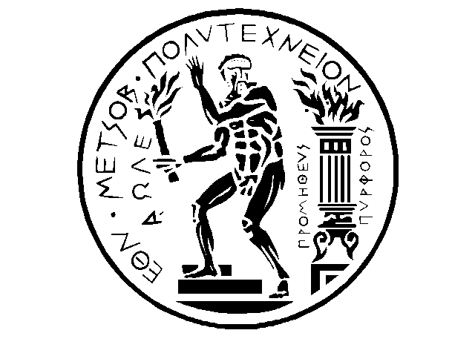 | ΕΘΝΙΚΟ ΜΕΤΣΟΒΙΟ ΠΟΛΥΤΕΧΝΕΙΟ  ΠΡΥΤΑΝΕΙΑ  Δ/ΝΣΗ ΔΗΜ.&ΔΙΕΘΝ.ΣΧΕΣΕΩΝ - ΓΡΑΦΕΙΟ ΤΥΠΟΥ & Μ.Μ.Ε.  Κτίριο Διοίκησης  Ηρώων Πολυτεχνείου 9, Πολυτεχνειούπολη Ζωγράφου, 157 80 Αθήνα  772 4260, katsenos@central.ntua.gr

Αθήνα, 22/06/2017

ΔΕΛΤΙΟ ΤΥΠΟΥ

O Thomas Kailath, Ομότιμος Καθηγητής του Πανεπιστημίου Stanford αναγορεύτηκε σε Επίτιμο Διδάκτορα της Σχολής Ηλεκτρολόγων Μηχανικών & Μηχανικών Υπολογιστών του Εθνικού Μετσόβιου Πολυτεχνείου στις 14 Ιουνίου 2017 σε ειδική τελετή, ύστερα από ομόφωνη απόφαση της Γενικής Συνέλευσης της Σχολής (συνεδρίαση 13/12/2016).

Η αναγόρευση αυτή αποτελεί μια έμπρακτη αναγνώριση της σημαντικής προσφοράς του Thomas Kailath στην επιστήμη και την έρευνα επί σειρά ετών και τιμά τη Σχολή ΗΜΜΥ αλλά και το ΕΜΠ συνολικά.

O Thomas Kailath έλαβε το δίπλωμα Μηχανικού (Τηλεπικοινωνιών) από το College of Engineering, Pune της Ινδίας το 1956 και ένα χρόνο μετά εγκαταστάθηκε στις Ηνωμένες Πολιτείες κατόπιν αποδοχής του από το διακεκριμένο Massachusetts Institute of Technology όπου και ολοκλήρωσε τις μεταπτυχιακές του σπουδές (1959) και τη διδακτορική του διατριβή (1961). Το 1963 διορίστηκε Αναπληρωτής Καθηγητής στη Σχολή Electrical Engineering του Πανεπιστημίου του Stanford. Το 1968 εξελίχτηκε σε Καθηγητής, ενώ το 1988 ορίστηκε ως ο πρώτος κάτοχος του Hitachi America Professorship. Το 2001 αναγορεύτηκε Ομότιμος Καθηγητής, και παραμένει ενεργός όσον αφορά την έρευνα και το συγγραφικό έργο. Η πολυετής έρευνα και διδασκαλία του στο Πανεπιστήμιο του Stanford αφορά πολυάριθμους τομείς της μηχανικής και των μαθηματικών: θεωρία πληροφορίας, επικοινωνίες, γραμμικά συστήματα, εκτίμηση και έλεγχος, επεξεργασία σημάτων, σχεδιασμός ημιαγωγών, πιθανότητες και στατιστική και θεωρία τελεστών και πινάκων. Ανάμεσα στις πολλές τιμητικές διακρίσεις που έλαβε, η πιο αντιπροσωπευτική είναι το αμερικανικό Εθνικό Μετάλλιο Επιστημών που του δόθηκε το 2014 σε τελετή στον Λευκό Οίκο από τον Πρόεδρο Μπαράκ Ομπάμα με την ακόλουθη αναφορά: «Για τη συνεισφορά στα πεδία της Πληροφορικής και της επιστήμης των Συστημάτων, για την ιδιαίτερη και συνεχή καθοδήγηση στους νέους επιστήμονες, καθώς και για τον μετασχηματισμό των επιστημονικών ιδεών σε επιχειρηματικά σχέδια με σημαντικό αντίκτυπο στη βιομηχανία». Είναι η υψηλότερη αναγνώριση επιστημονικού επιτεύγματος στις ΗΠΑ, την οποία μόνο λίγοι διακεκριμένοι μηχανικοί έχουν λάβει, ανάμεσά τους ο William Hewlett, ο Robert Noyce, ο Claude Shannon, ο Donald Knuth και ο Rudolf Kalman.

Το πρόγραμμα της τελετής, που πραγματοποιήθηκε παρουσία πλήθους κόσμου στην Αίθουσα Εκδηλώσεων του Κτηρίου Διοίκησης του ΕΜΠ, περιελάμβανε τα παρακάτω:
- Προσφώνηση από τον Πρύτανη του Εθνικού Μετσόβιου Πολυτεχνείου, Καθηγητή Ιωάννη Γκόλια.
- Προσφώνηση από τον Κοσμήτορα της Σχολής ΗΜΜΥ, Καθηγητή Νεκτάριο Κοζύρη.
- Παρουσίαση του έργου και της προσωπικότητας του τιμωμένου από την Καθηγήτρια της Σχολής ΗΜΜΥ, Θεοδώρα Βαρβαρίγου.
- Αναγόρευση του τιμωμένου.
- Ομιλία του τιμωμένου με τίτλο «From Radiative Transfer Theory to Fast Algorithms for Cell Phones».
- Επίδοση τιμητικής πλακέτας από τον Πρύτανη του ΕΜΠ.

Από το Γραφείο Τύπου & ΜΜΕ
του Εθνικού Μετσόβιου Πολυτεχνείου

Κύρια εικόνα: 177

